GUIA PARA LA ELABORACIÓN DE PROYECTOS QUE REQUIEREN FINANCIACIÓN

Título del proyecto:

Tipo: Investigación básica ___ Investigación aplicada ___ Desarrollo Experimental ___. Proyectos de Investigación – Creación ___

Línea de la Convocatoria: Monto Solicitado:

CONTENIDO DEL PROYECTO

- RESUMEN DEL PROYECTO:
Debe tener un máximo de 500 palabras y contener la información necesaria para darle al lector una idea precisa de la pertinencia y calidad del proyecto, éste debe contener una síntesis del problema a investigar, el marco teórico, objetivos, la metodología a utilizar y resultados esperados.

- DESCRIPCIÓN DEL PROYECTO:
  - Planteamiento de la pregunta o problema de investigación y su justificación en términos de necesidades y pertinencia: Es fundamental formular claramente la pregunta concreta que se quiere responder, en el contexto del problema a cuya solución o entendimiento se contribuirá con la ejecución del proyecto. Se recomienda, además, hacer una descripción precisa y completa de la naturaleza y magnitud del problema, así como justificar la necesidad de la investigación en función del desarrollo de la región y/o del país. Por otro lado, el investigador deberá identificar cuál será el aporte del proyecto a la generación de nuevo conocimiento sobre el tema en el ámbito internacional.

  - Marco teórico y estado del arte: Deberá responder a lo siguiente: síntesis del contexto teórico general en el cual se ubica el tema de la propuesta, estado actual del conocimiento del problema (nacional y mundial), brechas que existen y vacío que se quiere llenar con el proyecto. Mencione el estado de desarrollo de la tecnología propuesto en el proyecto. Se recomienda realizar como mínimo, consultas sobre el estado del arte en las bases de datos de patentes disponibles en la Universidad y las bases de datos científicas disponibles en la Biblioteca.

  - Los objetivos: Deben mostrar una relación clara y consistente con la descripción del problema y, específicamente, con las preguntas o hipótesis que se quieren resolver. La formulación de objetivos claros y viables constituye una base importante para juzgar el resto de la propuesta y, además, facilita la estructuración de la metodología. Se recomienda formular un solo objetivo general, coherente con el problema planteado, y los objetivos específicos necesarios para lograr el objetivo general. Estos últimos deben ser alcanzables con la metodología propuesta. Con el logro de los objetivos se espera, entre otras, encontrar respuestas a una o más de las siguientes preguntas: ¿Cuál será el conocimiento generado si el trabajo se realiza? ¿Qué solución tecnológica se espera desarrollar? ¿Cuál será su contribución a la competitividad de la empresa, sector o cadena productiva? ¿Qué se espera transformar en la comunidad o sector a intervenir? Recuerde que la generación de conocimiento es más que la producción de datos nuevos y que no se deben confundir objetivos con actividades o procedimientos metodológicos.

  - Metodología: Se deberá mostrar cómo será alcanzado cada uno de los objetivos específicos propuestos. La metodología debe reflejar la estructura lógica y el rigor científico del proceso de investigación. Deben detallarse los procedimientos, técnicas, diseño estadístico, simulaciones, ensayos y demás estrategias metodológicas requeridas para la investigación. Deberá indicarse el proceso a seguir en la recolección de la información, así como en la organización, sistematización y análisis de los datos. Tenga en cuenta que el diseño metodológico es la base para planificar todas las actividades que demanda el proyecto y para determinar los recursos humanos y financieros requeridos. Una metodología vaga o imprecisa no brinda elementos para evaluar la pertinencia de los recursos solicitados.

  - Cronograma de Actividades: Relación de actividades a realizar en función del tiempo (meses), en el periodo de ejecución del proyecto.

  - Productos esperados: Estos deben ser coherentes con los objetivos específicos y con la metodología planteada.

PRODUCTOS MÍNIMOS ESPERADOS
Ver cuadro 001 para descripción de cada producto

Tipos de Producto
Productos de Generación de Nuevo Conocimiento | Cantidad y Descripción del producto esperado.
Artículo de investigación publicado en revista ubicada en cuartiles Q1, Q2, Q3 (índice de impacto). | Un producto mínimo *No es válido someter un artículo a una revista, sino el artículo publicado.
Libros resultados de investigación.
Productos tecnológicos patentados o en proceso de concesión de la patente.
Variedad vegetal y variedad animal.
Obras o productos de investigación creación en Artes, Arquitectura y Diseño.
Productos de Formación de Recursos Humanos | Cantidad y Descripción del producto esperado.
Trabajo de grado de Pregrado o Práctica en Investigación Conducente a Trabajo de grado. | Un producto mínimo o se puede homologar
Trabajo de grado de Maestría.
Tesis de Doctorado.
Productos resultados de actividades de investigación, desarrollo e innovación | Cantidad y Descripción del producto esperado.
Productos tecnológicos certificados o validados. | Un producto mínimo o se puede homologar
Productos empresariales.
Regulaciones, normas, reglamentos o legislaciones.
Productos de Apropiación Social del Conocimiento | Cantidad y Descripción del producto esperado.
Divulgación pública de la ciencia | Un producto mínimo
Procesos de apropiación social del conocimiento.
Circulación del conocimiento especializado:
*Ejecutar eventos de divulgación académica y científica (congresos, conferencias, simposios, coloquios, jornadas, foros, cátedras, etc.
*Ofrecer o desarrollar programas de educación continua (Diplomados, Cursos, Seminarios, Talleres)
*Ejecutar actividades artísticas, culturales y recreativas (Conciertos, Exposiciones culturales o artísticas, obras de teatro, laboratorios de creación, programas radiales, televisivos, etc.
Productos Institucional | Cantidad y Descripción del producto esperado.
Participar con ponencia en uno de los eventos realizados por la Vicerrectoría de Investigaciones, Innovación y Extensión. | Un producto mínimo

NOTA: En caso que la propuesta presentada no tenga como producto esperado una actividad de investigación, desarrollo e innovación, es posible reemplazarlo por un producto de otra categoría. En todos los casos, se debe cumplir con cuatro productos esperados como mínimo más el producto institucional.
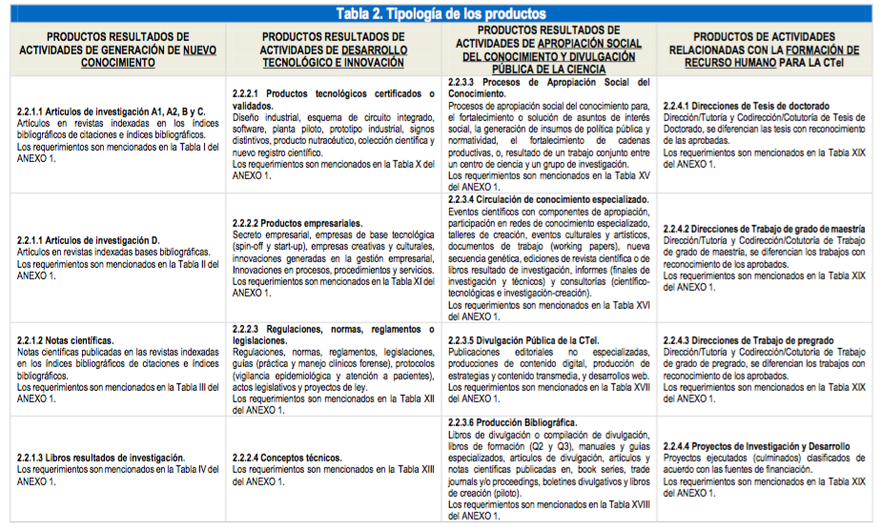

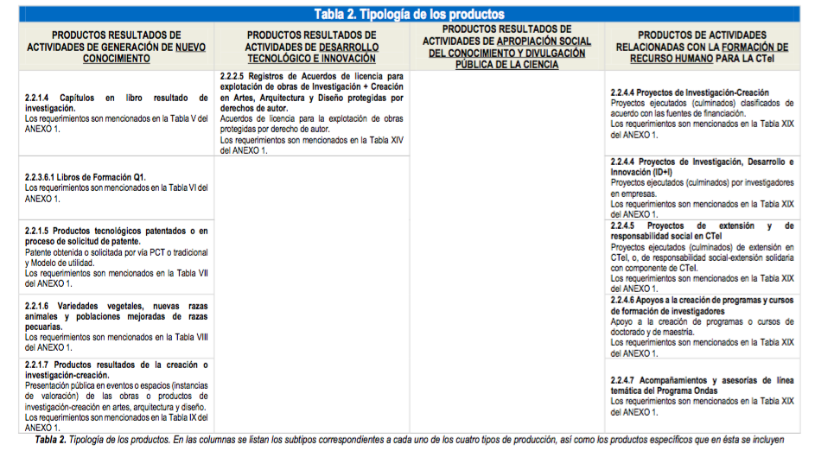

Cuadro 001 – Tipología de productos según Colciencias

  - Objetivos de Desarrollo Sostenible: Seleccione qué objetivo (s) de desarrollo sostenible impacta la propuesta: (Favor marcar con una X)

Objetivo 1: Poner fin a la pobreza en todas sus formas en todo el mundo
Objetivo 2: Poner fin al hambre
Objetivo 3: Garantizar una vida sana y promover el bienestar para todos en todas las edades
Objetivo 4: Garantizar una educación inclusiva, equitativa y de calidad y promover oportunidades de aprendizaje durante toda la vida para todos
Objetivo 5: Lograr la igualdad entre los géneros y empoderar a todas las mujeres y las niñas
Objetivo 6: Garantizar la disponibilidad de agua y su gestión sostenible y el saneamiento para todos
Objetivo 7: Garantizar el acceso a una energía asequible, segura, sostenible y moderna
Objetivo 8: Promover el crecimiento económico inclusivo y sostenible, el empleo y el trabajo decente para todos
Objetivo 9: Construir infraestructuras resilientes, promover la industrialización sostenible y fomentar la innovación
Objetivo 10: Reducir la desigualdad en y entre los países
Objetivo 11: Lograr que las ciudades sean más inclusivas, seguras, resilientes y sostenibles
Objetivo 12: Garantizar modalidades de consumo y producción sostenibles
Objetivo 13: Adoptar medidas urgentes para combatir el cambio climático y sus efectos
Objetivo 14: Conservar y utilizar sosteniblemente los océanos, los mares y los recursos marinos
Objetivo 15: Gestionar sosteniblemente los bosques, luchar contra la desertificación, detener e invertir la degradación de las tierras, detener la pérdida de biodiversidad
Objetivo 16: Promover sociedades justas, pacíficas e inclusivas
Objetivo 17: Revitalizar la Alianza Mundial para el Desarrollo Sostenible

Favor relacione la justificación del impacto de la propuesta con respecto a los objetivos de desarrollo sostenible:

  - Declaración bioética: Establezca si la propuesta presentada requiere aval del Comité de Bioética: (Favor marcar con una X)

SI: ___
NO: ___

Favor justifique su respuesta en el marco de la Resolución No 8430 de 1993 del Ministerio de Salud de Colombia (Ver anexo):

Si su respuesta es SI, es necesario que se establezca la siguiente declaración:

El proyecto será sometido a aprobación por el Comité de Bioética de la Universidad Tecnológica de Pereira en la categoría de:

- Investigación sin Riesgo.
- Investigación con riesgo mínimo.
- Investigaciones con riesgo mayor que el mínimo.

Según la resolución No. 8430 de 1993 del Ministerio de Salud de Colombia, que establece las normas científicas, técnicas y administrativas para la investigación en salud.(Si aplica).

  - Bibliografía: Relacione únicamente la referida en el texto, ya sea en forma de pie de página o como ítem independiente. Relaciones los sitios Web de las fuentes de información tecnológica consultadas a nivel nacional e internacional.

- Presupuesto: Los gastos del proyecto se justifican según la metodología a desarrollar, los objetivos a lograr y los productos esperados, información que será analizada por el par evaluador.

Vicerrectoría de Investigaciones, Innovación y Extensión

